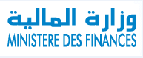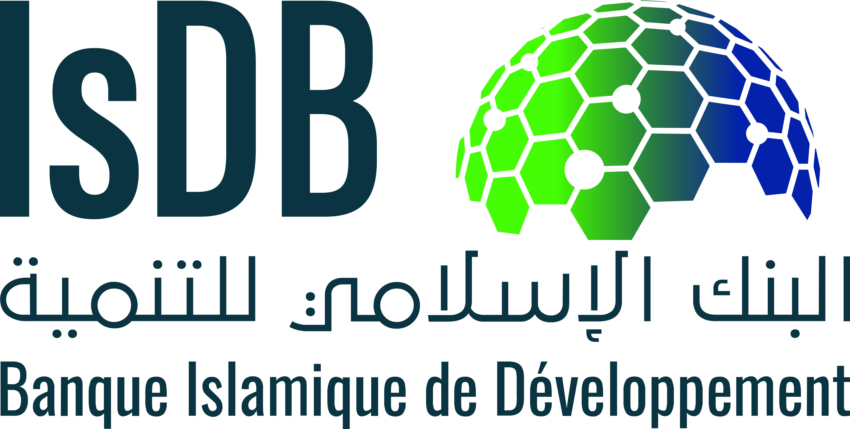

**MINISTERE DES FINANCES**

**Direction Générale du Trésor et de la Comptabilité**

**TERMES DE REFERENCE**

Service de conseil pour développer le cadre légal et réglementaire des SUKUK en Algérie et accompagner le Ministère des Finances dans le lancement **de la première émission de Sukuk souverains.**

**ALGER, Novembre 2024**

1. **CONTEXTE**

La réforme du marché financier en Algérie se place aujourd’hui comme une solution viable pour atteindre l’objectif de diversification de l’économie, ce qui permet d’offrir des alternatives de financement pour les investisseurs publics et privés.

La mise en place de nouvelles conditions d’émission notamment, sur le plan **légal et réglementaire** constitue l’un des axes phares du projet de réforme.

En Algérie, la finance islamique fait depuis 2018 l’objet d’un regain d’intérêt depuis l’ouverture de la première banque islamique en 1991. La finance islamique a un rôle à jouer, en accompagnement de la finance conventionnelle, pour favoriser l’inclusion financière, la diversification des produits et des instruments financiers, développer la micro-finance, soutenir la croissance, capter une partie de la liquidité thésaurisée.

Dans le but d’améliorer l’offre des titres sur le marché financier, la loi de finance pour 2018 a autorisé l’émission souveraine des titres.

En effet, le développement du cadre légal et réglementaire pour la mise en place des Sukuk (Souverains et Corporates) est devenu indispensable pour soutenir l’écosystème en place.

Dans cette perspective, des mesures juridiques complémentaires doivent être prises afin de créer les cadres institutionnels, légales, réglementaires et de supervision de l’industrie des Sukuk en Algérie.

Les services d’un cabinet de conseil sont sollicités pour la mise en place du cadre légal, réglementaire et de supervision de Sukuk en Algérie, ainsi que l’accompagnement du Ministère des finances dans le lancement de la première émission de Sukuk souverains.

**II. DESCRIPTION DE LA PRESTATION**

1. **Objectif global**

L'objectif général de la mobilisation des services du consultant est la mise en place du cadre légal, réglementaire et de supervision de Sukuk en Algérie.

1. **Objectifs spécifiques**

L’objectif spécifique consiste à créer un environnement propice à la croissance et au développement des opérations de l'industrie financière islamique en Algérie.

Plus spécifiquement, il s’agira de :

* L’élaboration d’une stratégie de finance islamique proposant des mesures et des étapes pratiques à mettre en œuvre par les parties prenantes du pays pour assurer la croissance du marché et le développement de l’industrie financière islamique.
* L’accompagnement dans la structuration de titres participatifs-Sukuk *sharia compliant*.
* Le développement du cadre juridique et réglementaire des Sukuk.
* Le renforcement des capacités par la formation des cadres du Ministère des Finances, de l’autorité des marchés financiers et des parties prenantes.

**III. ASPECTS LEGAUX ET OPERATIONNELS DE LA PRESTATION**

1. **Aspects légaux**
   1. Étudier les lois et réglementations en vigueur ainsi que leur conformité et leur adaptabilité à l'émission des instruments financiers islamiques. L’accent sera mis particulièrement sur les textes juridiques et réglementaires encadrant l’émission et la gestion des Sukuk : droit commercial, droit civil, droit immobilier - propriété de l'État, droit des sociétés, droit des faillites et réglementation du marché des valeurs mobilières.

Le cabinet aura à faire des propositions de projets de lois et de règlements nouveaux, complémentaires ou modificatifs ;

* 1. Etudier les lois en vigueur et examiner l’ancrage juridique propice à la création d'une société à vocation spécifique ou entité ad-hoc de titrisation (SPV) ;
  2. Prodiguer conseils et suggestions sur les procédures à suivre pour transférer la propriété des biens immobiliers ou de l’usufruit de l'Etat aux détenteurs de Sukuk.

1. **Aspects opérationnels liés à l’accompagnement de l’émission de Sukuk souverains**
   1. Accompagner le Ministère des Finances dans la structuration, l'émission, la promotion, la commercialisation et la vente des Sukuk souverains au niveau local et identifier les investisseurs potentiels depuis le début du projet jusqu'à la fin du délai de souscription aux Sukuk et la collecte du montant ciblé par la levée de fonds ;
   2. Réaliser une étude de faisabilité économique du projet de titrisation des Sukuk en déterminant la marge bénéficiaire attendue, la formule de calcul des bénéfices au moment de leur émission et de leur introduction en bourse ainsi que le mécanisme de suivi de leur extinction ;
   3. Développer un modèle de prospectus et toute forme de contrats possibles entre les différentes parties impliquées dans le processus d'émission de Sukuk, depuis leur émission jusqu'à leur rachat y compris l’inscription et la négociation en bourse en coopération avec la COSOB, ainsi que les modalités d'enregistrement des Sukuk auprès du dépositaire central des titres ‘Algérie Clearing’;
   4. Mettre en place un cadre comptable qui permet le traitement des Sukuk selon la nouvelle norme AAOIFI, ainsi que la comptabilisation des profits et pertes, le cas échéant, qui permettent l'indépendance de la société SPV vis-à-vis du bénéficiaire (Gouvernement, Trésor public) ou l'une de ses parties liées, d'une manière qui n'entraîne pas de conflit d'intérêts.

**IV. RESULTATS ATTENDUS**

Les résultats de l'assistance technique devraient affermir les bases de l’industrie financière islamique et ouvrir la voie à des secteurs financiers islamiques efficaces, durables et modernes en Algérie.

**V. SERVICES DEMANDÉS**

Pour parvenir aux résultats attendus et aux objectifs visés, le cabinet de conseil devra développer le cadre légal et réglementaire des Sukuk souverain et corporate, en procédant à l’élaboration et la livraison de rapports traitant des thématiques suivantes :

* **Livrable 1** : L’évaluation du cadre juridique existant en matière de gestion de la dette et de conseil sur l’approche qui convient aux besoins de l’Algérie, en coordination avec le Ministère des Finances, la Banque d’Algérie et la Commission d'organisation et de surveillance des opérations de la Bourse (COSOB). Cette évaluation inclut l’examen : (i) macroéconomique ; (ii) des marchés financiers, (iii) des politiques et de la stratégie et (iv) des lois et règlements existants.
* **Livrable 2 : L’identification** des modifications au niveau du cadre légal et réglementaire existant pour des opérations d'émission de Sukuk souverain et corporate et ce, en préparant les éléments suivants :

1. Un cadre légal et réglementaire ;
2. Un cadre institutionnel de surveillance et de contrôle ;
3. Un cadre de la gouvernance Charaïque ;
4. Proposition de modification du cadre fiscal, domanial et comptable en vigueur pour préparer l’émission de Sukuk souverain et corporate.

* **Livrable 3 : L’élaboration** d’un manuel des procédures de structuration des Sukuk, de gestion, de contrôle et de reporting sur l’utilisation des produits.
* **Livrable 4 :** Identification des projets/actifs éligibles à la titrisation sharia compliance.
* **Livrable 5** : La mise en place d’un mode opératoire pour l’émission du Sukuk souverains.
* **Livrable 6** : Elaboration d’un fascicule de formation des formateurs.
* **Livrable 7** : Le cabinet conseil procèdera également à la mise en place et au lancement d’un programme de renforcement des capacités dans le domaine de la structuration, du commerce et de l’investissement de Sukuk.

Dans ce cadre, le cabinet assurera une formation de formateurs pour le renforcement des capacités dans le domaine de la structuration, de l’investissement et de négoce des Sukuk. Cette formation sera dédiée au personnel du ministère des finances et de la Banque d’Algérie, des institutions du marché (COSOB, Algérie Clearing et la Bourse d’Alger) et de l’Autorité Charaïque nationale. La population ciblée est entre 20 et 30 cadres.

Au-delà des services spécifiquement demandés, il reviendra au cabinet de conseil d’être pourvoyeur d’idées et d’innovations lors de la fourniture des services demandés.

**VI. APPROCHE METHODOLOGIQUE**

L’approche méthodologique devra tenir compte des éléments suivants :

* Les discussions menées avec le Ministère des Finances, notamment la Direction Générale du Trésor et de la Comptabilité (DGTC), le Haut Conseil Islamique, la Banque d’Algérie et les responsables des institutions du marché.
* La stratégie du développement du cadre légal et réglementaire pour les Sukuk souverain et corporate.
* Les pratiques internationales et benchmark relatives à l’émission et supervision des Sukuk.

Le Cabinet de conseil qui sera recruté, présentera dans sa proposition technique, qui sera soumise lors de l’étape de demande de proposition (RFP), une méthodologie détaillée pour toutes les tâches prévues et indiquées ci-dessus.

**VII. SERVICES A FOURNIR PAR L’ADMINISTRATION**

Le bénéficiaire assurera la participation active des cadres, à la réalisation de cette assistance technique. Il assurera le soutien logistique, en vue du bon déroulement de la collecte des données et de réunions.

Le Cabinet de conseil pourrait bénéficier de certaines facilités (internet, salle de réunions, etc.) au niveau de la DGTC.

En outre, le bénéficiaire fournira au Cabinet de conseil toute documentation nécessaire pour la bonne exécution de la mission.

**VIII. ORGANISATION ET SUIVI DE LA MISSION**

Le projet sera mis en œuvre par le Ministère des Finances, agissant en qualité qu'agent d'exécution. La cellule d’exécution du projet est composée de fonctionnaires de la DGTC, coordonnée par un expert du Haut Conseil Islamique.

Le suivi de l’étude sera mené de la manière suivante :

* Une réunion de démarrage, avec la cellule d’exécution du projet, marquera le début des activités de l’étude. Au cours de cette réunion, le Cabinet de conseil fera une présentation de l’approche méthodologique de l’étude, qui devra être validée par ladite Cellule, en vue de poursuivre le processus de réalisation de l’étude.
* Des réunions mensuelles de suivi du projet seront tenues entre la cellule d’exécution du projet et le cabinet.
* A chaque étape du processus, le Cabinet de conseil présentera lors d’une réunion avec le coordinateur du projet et son équipe, un état d’avancement du projet.

**IX. PROFIL ET QUALIFICATION DU CABINET DE CONSEIL**

Le cabinet de conseil ou Bureau d’étude qui sera chargé de mener l’étude devra mobiliser une équipe multidisciplinaire qui comprendra :

* Un(e) chef d’équipe/coordonnateur qui doit être titulaire d’un Diplôme supérieur (master ou équivalent) en finance, et avoir une expérience d’au moins 10 ans dans le secteur de finance islamique et ayant participé à une émission de Sukuk ;
* Un(e) expert en Sukuk qui doit être titulaire d’un Diplôme supérieur (master ou équivalent) dans l’un ou plusieurs domaines suivants : finance islamique, industrie financière, finance et banque et avoir une expérience d’au moins 8 ans dans le domaine des Sukuk. ;
* Un(e) expert légal qui doit être titulaire d’un Diplôme supérieur (master ou équivalent) en droit et avoir une expérience d’au moins 5 ans dans le cadre légal et réglementaire des Sukuk ;
* Un(e) expert en compatibilité qui doit être titulaire d’un Diplôme supérieur (master ou équivalent) en comptabilité et maitrisant le cadre comptable de la finance islamique et des Sukuk.

Les membres de cette équipe doivent avoir une maîtrise parfaite de l’arabe et du français (écrit et oral).

**X. LIVRABLES A FOURNIR PAR LE CABINET DE CONSEIL**

Le cabinet de conseil fournira les livrables suivants en français et en arabe :

1. Les livrables cités dans le point V relatif aux services demandés ainsi qu’un rapport de synthèse présentant les activités réalisées, les conclusions et les recommandations.
2. Tous les supports de formation/présentations etc...

L’ensemble des rapports doivent être remis également, sous format électronique.

**XI. DUREE, LIEU ET LANGUE**

**Durée de la mission :** La période de mise en œuvre globale du projet est de 12 Mois, hors délais de validation, pour un effort d’exécution estimé à 150 jours/ homme, selon un calendrier établi d’un commun accord entre le Cabinet de conseil et la DGTC.

**Date prévue de démarrage de la mission :** 15 janvier 2025.

**Lieu** : Ministère des Finances, Algérie.

**Langue :** La langue de travail sera l’arabe et le français.